|  |  |
| --- | --- |
| UNIDAD 2 | NUESTROS SENTIDOS |
| OBJETIVOS | 1. Conocer y aplicar diferentes significados de palabras polisémicas. 2. Conocer tipos de palabras según la sílaba tónica y aplicar el uso de la tilde en las palabras agudas. 3. Describir lugares imaginarios. 4. Aplicar correctamente las propiedades conmutativa y asociativa. 5. Realizar sumas y restas combinadas. 6. Efectuar estimaciones de sumas y restas. 7. Aprende y explica los sentidos: vista, oído, tacto, olfato y gusto en L1 y L2. 8. Interioriza y razona hábitos de cuidado de los órganos de los sentidos en L1 y L2. 9. Comprender y reconocer de forma oral y escrita el vocabulario relativo a las habilidades y capacidades del ser humano. 10. Expresar de forma oral información acerca de las habilidades y capacidades sobre otras personas (3ª per.sing) 11. Producir de forma escrita textos sencillos en relación con el centro de interés de la unidad utilizando modelos. 12. Identificar diferentes timbres de la voz humana y distinguir entre voz aguda (mujer) y voz grave (hombre). 13. Reconocer los instrumentos escolares de pequeña percusión y valorar la importancia de cuidarlos y usarlos correctamente. 14. Conocer su propio cuerpo y sus posibilidades motrices en el espacio y el tiempo, ampliando este conocimiento al cuerpo de los demás. 15. Utilizar la imaginación, creatividad y la expresividad corporal a través del movimiento para comunicar emociones, sensaciones, ideas y estados de ánimo, así como comprender mensajes expresados de este modo. 16. Desarrollar actitudes y hábitos de tipo cooperativo y social basados en el juego limpio, la solidaridad, la tolerancia, el respeto y la aceptación de las normas de convivencia, ofreciendo el diálogo en la resolución de problemas y evitando discriminaciones por razones de género, culturales y sociales. |
| CONTENIDOS | 1. Palabras polisémicas. 2. Sílabas tónicas y palabras agudas. 3. La descripción. 4. Propiedades conmutativa y asociativa. 5. Sumas y restas combinadas. 6. Estimación de sumas y restas. 7. Los sentidos: vista, oído, tacto, olfato y gusto en L1 y L2. 8. Hábitos de cuidado de los órganos de los sentidos en L1 y L2. 9. Vocabulario: action verbs + senses 10. Estructuras: Can (3ª per. sing.). Affirmative, negative, interrogantive. 11. Comprensión y producción de textos orales y escritos relacionados con las habilidades y capacidades. 12. Identificación de los dos grandes grupos de voz según su altura: aguda y grave. 13. Reconocimiento de los instrumentos de pequeña percusión como grupo dentro de la familia de la percusión y como percutirlos. 14. Descubrimiento progresivo a través de la exploración y experimentación de las capacidades perceptivas y su relación con el movimiento. 15. Desarrollo de la autoestima y la confianza en uno mismo a través de la actividad física. Valoración y aceptación de la realidad corporal propia y de los demás. 16. Representación e imitación de personajes reales y ficticios. Escenificación de situaciones sencillas a partir del lenguaje corporal. |
| COMPETENCIAS | 1. Matemática y básicas en ciencia y tecnologías. 2. En comunicación lingüística. 3. Sociales y cívicas. 4. Aprender a aprender. |
| CRITERIOS DE EVALUACIÓN | 1. Emplear palabras polisémicas en sus expresiones. 2. Diferenciar la sílaba tónica en la palabra y saber las normas para tildar las palabras agudas. 3. Describir usando adjetivos lugares imaginarios. 4. Aplica correctamente las propiedades conmutativa y asociativa. 5. Realiza sumas y restas combinadas. 6. Efectúa estimaciones de sumas y restas. 7. Aprender y explicar los sentidos: vista, oído, tacto, olfato y gusto en L1 y L2. 8. Interiorizar y razonar hábitos de cuidado de los órganos de los sentidos en L1 y L2. 9. Identificar ideas y estructuras sintácticas básicas en una conversación captando el significado de lo que nos quiere transmitir sobre temas concretos relacionados con sus intereses y su propia experiencia, tales como aficiones, juegos, amistades. 10. Realizar presentaciones y descripciones breves, utilizando estructuras sencillas previamente preparadas y ensayadas, para expresar de forma clara temas cotidianos y de su interés para dar información básica sobre sí mismo, hablar de lo que le gusta y lo que no, describir aspectos físicos de personas, etc. 11. Escribir mensajes breves sobre temas habituales, utilizando estructuras sintácticas básicas y patrones discursivos básicos empleando para ello un vocabulario limitado y conocido adaptado al contexto. 12. Discriminar auditivamente las voces agudas y graves. 13. Tener una actitud participativa en las actividades de interpretación conjuntas. 14. Reconocer la importancia de los sentidos en la música: oído y tacto. 15. Integrar y resolver satisfactoriamente variadas situaciones motrices, utilizando las habilidades perceptivo-motrices y básicas más apropiadas para una eficaz solución. 16. Poner en uso, durante el desarrollo de actividades físicas y artístico-expresivas, la conexión de conceptos propios de educación física con los aprendidos en otras áreas y las distintas competencias. 17. Valorar y aceptar la propia realidad corporal y la de otros, desde una perspectiva respetuosa que favorezca relaciones constructivas. |

**ACTIVIDADES**

**LENGUA**

**1. Lee texto y contesta a las preguntas. (L, ESCR)**

**¡Cómo pican!**

Las especias son condimentos de origen vegetal que sirven para realzar el sabor de las comidas.

Se utilizaban ya en épocas muy antiguas y eran tan apreciadas que se consideraban artículos de lujo.

Algunas de las especias más usadas, como la cayena, el chile, la pimienta, el pimentón o la cúrcuma, son picantes. Estos condimentos se emplean en la elaboración de salsas, carnes, pescados, pastas, arroces…

Hay mucha gente que no disfruta con el picante e incluso sufre ardor y dolor de estómago por su causa. Sin embargo, en países como México, Tailandia o la India, las comidas picantes forman parte de la dieta habitual de sus habitantes. ¡Hasta existen postres y golosinas picantes!

Según algunos nutricionistas, las especias picantes tienen propiedades beneficiosas.

Por ejemplo, la cúrcuma, uno de los componentes del *curry*, reduce el colesterol, favorece la digestión y ayuda a la prevención de enfermedades como el cáncer. Y el chile, muy utilizado en Latinoamérica, mejora la circulación, protege de los catarros y disminuye los síntomas del asma. Eso sí, las especias picantes deben

tomarse con moderación, sobre todo si no se está acostumbrado a ellas.

**¿Qué tipo de texto es este? Marca la respuesta correcta.**

* Un cuento Una noticia
* Un texto informativo Una descripción

**¿Qué sentidos se utilizan para estas especias?**

**______________________________________________________________________**

______________________________________________________________________

**¿Cuáles son los países donde se consumen más especias?**

**______________________________________________________________________**

**¿Cuál es el principal efecto de las especias en nuestro cuerpo?**

**¿Qué dicen los nutricionistas sobre las especias?**

**______________________________________________________________________**

**¿Cuáles son esas propiedades beneficiosas?**

**________________________________________________________________________________________________________________________________________________________________________________________________________________**

**Busca el nombre de alguna especia y escríbela.**

**______________________________________________________________________**

* **Haz dibujos diferentes con cada palabra y después escribe una oración con cada significado de esa palabra. (ESCR, H)**

**Sirena**

**Mono**

**________________________________________________________________________________________________________**

* **Rodea la sílaba tónica de cada palabra. (L, ESCR)**

nariz oreja enfermedad gusto

lengua mano sentidos mirada

ojo comida cinco máscara

olfato tenedor tacto boca

olor revés vista oído

* **Copia las palabras agudas del ejercicio anterior. (L, ESCR)**

**____________________________________________________________________________________________________________________________________________________________________**

* **Pon acento a estas palabras agudas que las necesiten. (L, ESCR)**

reloj delfin coral trabajador

calabacin camion adios dolor

melon sandia papel postal

* **Usando algunas de las palabras anteriores escribe oraciones en las que aparezcan nuestros sentidos**. (H, ESCR)

**Ejemplo**: Vi como pasaban las horas del reloj. (Aparece vista)

**______________________________________________________________________________________________________________________________________________________________________________________________________________________________________________________________________________________________________________________________________________________________________________________________________________________________________________________**

* **Realiza** **una descripción de un lugar imaginario en el que utilizarás diferentes sentidos. (ESCR, ESCU, L, H)**

**Tienes que decir qué estarías viendo.**

**Cómo son los elementos:**

**Al tacto, por ejemplo una pared áspera, un tronco rugoso…**

**Al oído, por ejemplo sonidos del aire, animales…**

**Al olfato, por ejemplo hay un olor a lluvia, a pintura…**

**Recuerda que debes hacerlo de manera ordenada yendo por partes.**

**Termina haciendo un dibujo de tu descripción imaginaria.**

**_____________________________________________________________________________________________________________________________________________________________________________________________________________________________________________________________________________________________________________________________________________________________________________________________________________________________________________________________________________________________________________________________________________________________________________________________________________________________________________________________________________________________________________________________________________________________________________________________________________________________________________________________________________________________________________________________________________________________________________________________________________________________________________________________________________________________________________________________________________________________________________________________________________________________________________________________________________________________________________________________________________________________________________________________________**

**Dibujo de tu lugar imaginado.**

**MATEMÁTICAS**

1.- Estima las siguientes sumas:

1. 256.891 + 47.002 b) 87.568 + 102.637

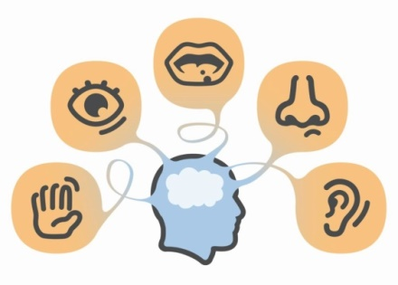

1. 56.974 + 200.358 d) 587.012 + 63.007

2.- Estima las siguientes restas:

a) 598.012 – 63.007 b) 102.008 – 41.752



c) 750.230 – 49.785 d) 210.634 – 78.569

3.- Aplica la propiedad conmutativa en cada caso:



41.002 + 563.087

96.352 + 145.996

47.598 + 215.047

78.052 + 63.001

15.061 + 870.235

4.- Aplica la propiedad distributiva en cada caso:

a) (185.236 – 79.052) + 42.298

b) (201.562 + 74.563) – 68.958

c) 41.058 + (185.095 – 120. 568)

5.- Une con flechas cada operación con su resultado y a la vez con el sentido correspondiente:

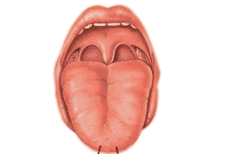

44.436

25.801 + 43.709

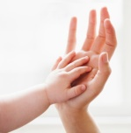

998.921

187.093 + 39.999

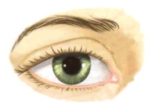

69.510

(63.015 – 28.513) + 9.934

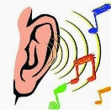

276.622

(70.742 + 981.354) – 53.175

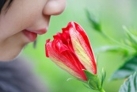

227.092

816.034 – 539.412

Ordena de menor a mayor los resultados de dichas operaciones:

**CIENCIAS NATURALES**

1. Unscramble the words and label the diagram.( G, S )

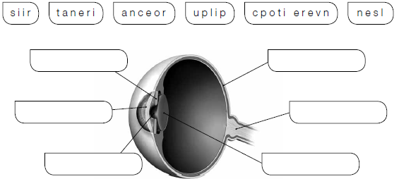

1. You use the sense of sight to distinguish of object: ( G, S)

____________________ ____________________ ____________________ ____________________

1. Circle the five parts of the ear and complete the sentences: ( G, S)

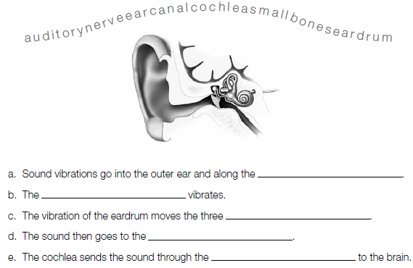

1. Answer theses questions: ( R, S )
2. What are the parts that protect the eye?

___________________________________

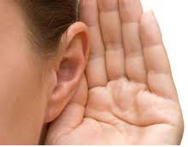

1. Which part of the eye is a small hole?

_____________________________________

1. Which part of the eye captures light?

___________________________________

1. Which part of the ear vibrates?

___________________________________

1. Which part of the ear captures sound?

___________________________________

1. Read and complete the table. ( R , S )

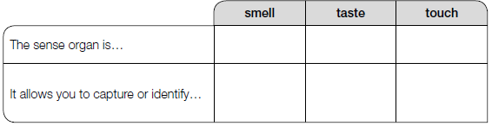

1. Match the parts of their organs to their functions. ( R , S )

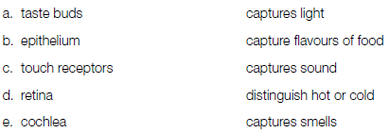

1. Label the diagram of the nose. ( R , S )

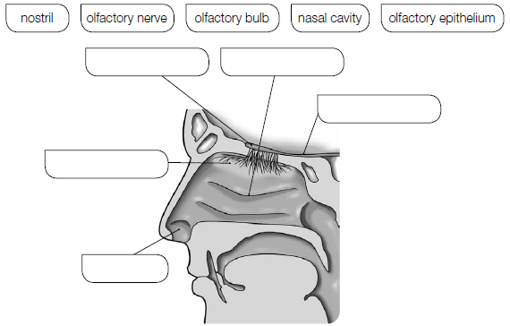

1. Write three lists: ( W, S )

* Nice flavours: ____________ _____________ _______________
* Nice smells: ____________ _____________ ______________
* Agreeable sensations of touch: __________ ____________ __________

1. What are the five basic flavours? (W , S )

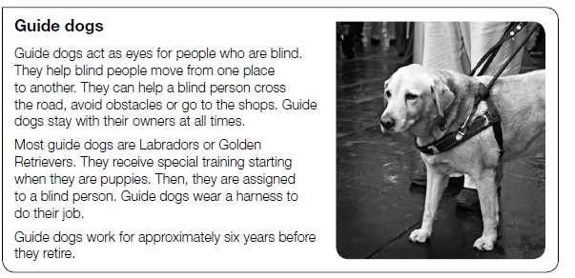

1. Write “ T “ (true) or “ F “ (false): ( R, S )

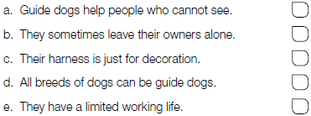

1. Complete the index card about guide dog. ( R , W )



UNIT REVIEW

1. Write the five sense organs.( W )



1. Label the parts of the eye: ( W )

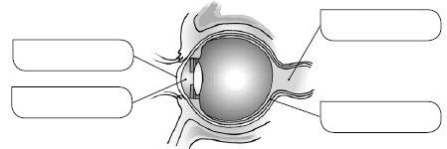

1. Read and complete: (R , W )

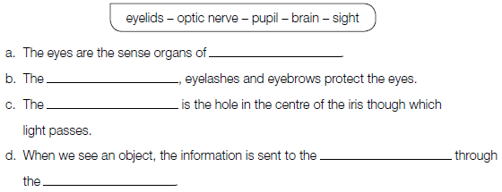

1. Label the parts of the ear: ( W )

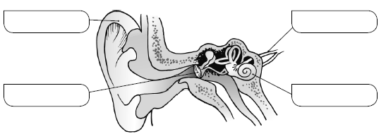

1. Circle the correct word: ( W )

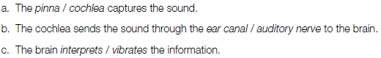

1. What part of your nose captures smells? ( W )



1. Complete the sentences: ( W )

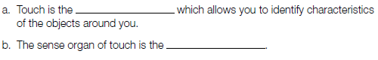

1. Label the diagram of the skin: ( W )

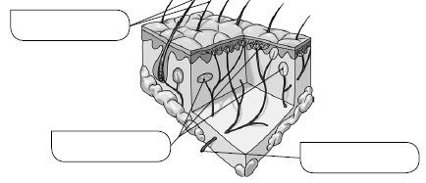

1. Write the corresponding sense organ.( W )

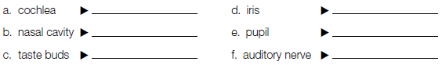

1. Give advice to look after your eyes and your ears.( W, S )





**INGLÉS**

Name: _________________________________ Date: ________________

1. Look at the pictures and complete.

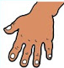

She can ____________ with her _____________

He can ____________ with his _____________

She can ____________ with her _____________

He can ____________ with his _____________

She can ____________ with her _____________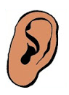

2. Complete the sentences using “can” or “can’t”.

- He _________ (X) smell this flower.

- She _________ (🗸) touch the cotton.

- He __________(🗸) see the blue car.

- She _________(X) taste the chocolate.

- He __________ (X) ear that noise.

Name: _________________________________ Date: ________________

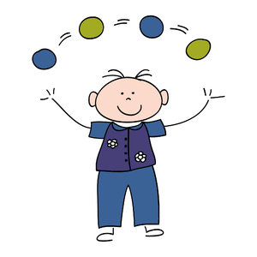1. Write the words in the correct picture.

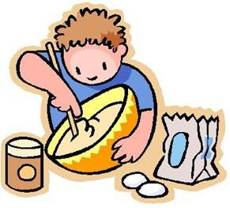

_____________ ______________ _____________

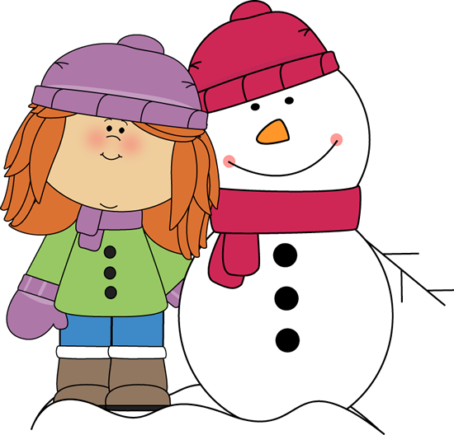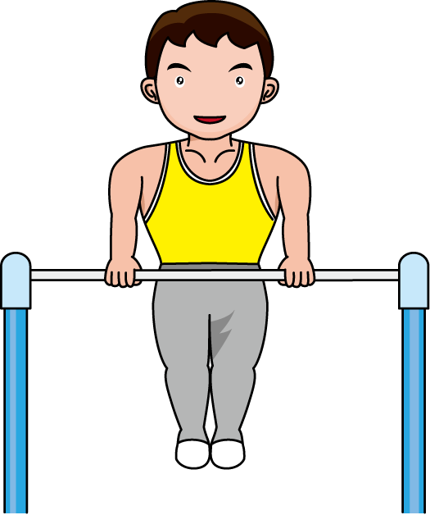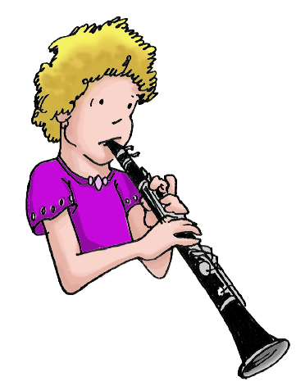

_____________ ______________ _____________

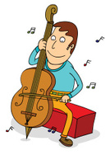

_____________ _____________

COOK A CAKE DO KARATE BUILD A SANDCASTLE

MAKE A SNOWMAN PLAY THE CELLO PLAY THE CLARINET

JUGGLE DO GYMNASTICS

Name: _________________________________ Date: ________________

1. Read the text and answer the questions.

Hello! My name is John, I’m ten years old. I live with my mum, my dad, my brother, my sister, my granny and my grandad in my house. We like weekends, we have a great time doing all the activities that we love. My mum can play the cello and my sister loves playing the guitar, but she can’t play the clarinet. My brother and my grandad like cooking, my brother can cook delicious cakes and my grandad can cook roast chicken. On Sundays, my dad and my granny go to the gym. My dad can do gymnastics, but he can’t juggle, and my granny can do karate!. In the summer, we go to the beach with my friend Paul, he can build sandcastles and he can swim very well. What can you do?

- How old is John? __________________________

- What can his mum do? _____________________

- Can his sister play the clarinet? _______________

- Can his grandad cook a cake?_________________

- What can his brother do?_____________________

- Can his dad juggle?_________________________

- What can his granny do?_____________________

- Can his friend Paul build sandcastles?___________

Name: _________________________________ Date: ________________

1. Write about your family. What can they do?

____________________________________________________________________________________________________________________________________________________________________________________________________________________________________________________________________________________________________________________________________________________________________________________________________________________________________________________________________________________________________________________________________________________________

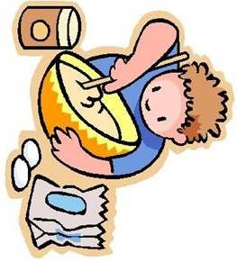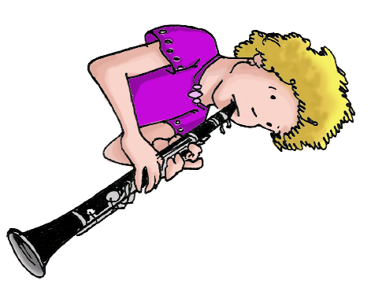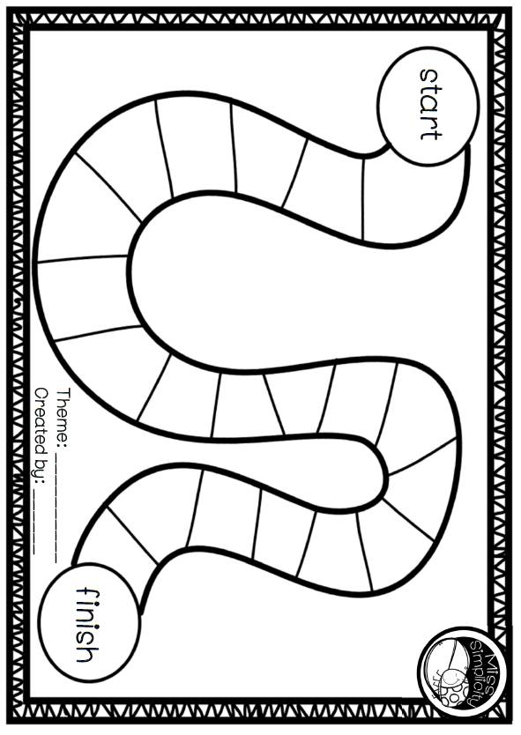

**EDUCACIÓN ARTÍSTICA**

1. Pronuncia la frase “Esta es mi voz”. Luego, tu compañero. Después, tu otro

compañero. Y así, toda tu clase, por orden. Comprobarás que cada uno tiene un timbre de voz diferente. De la misma forma, cada persona produce un sonido único y distinto a los demás a la hora de cantar. Hay voces dulces, voces roncas, voces nasales, voces potentes, voces claras... podríamos seguir diciendo muchos más adjetivos para indicar los diversos tipos de voz humana, según su timbre.

1. Ahora vamos a imitar distintos tipos de voces:
2. - Voz dulce.
3. - Voz divertida.
4. - Voz ronca.
5. - Voz nasal.
6. - Voz potente.
7. - Voz robótica.

3. Interpretamos la siguiente pieza rítmica, teniendo en cuenta los matices y qué sección o secciones deben intervenir cada vez. Así, trabajaremos la audición activa (el oído) y el tacto con los instrumentos de parche de pequeña percusión.

**EDUCACIÓN FÍSICA**

1. **Cine mudo**: representación de escenas y situaciones sin el uso del lenguaje oral.
2. **El teléfono averiado:** en círculo, se envía un mensaje al oído que se va transmitiendo hasta llegar al último que reproduce la información que ha recibido.
3. **La gallinita ciega**: en un espacio reducido, unos que llevan los ojos vendados tienen que encontrar a los compañeros y adivinar quiénes son.